* **武汉抗疫：**

“乔木亭亭倚盖苍，栉风沐雨自担当。”2019岁末年初，一场新冠肺炎疫情突袭大江南北。这场疫情，暴发于“九省通衢”湖北武汉，扩散在人流规模最大的春节假期，成为新中国成立以来在我国发生的传播速度最快、感染范围最广、防控难度最大的一次重大突发公共卫生事件。在以习近平同志为核心的党中央坚强领导下，举国上下同时间赛跑、与病魔较量，从耄耋院士到“90后”“00后”，医无私，兵无畏，民齐心，党员干部冲锋在前，社区工作者奋战一线，湖北人民识大体顾大局，亿万人民手相牵心相连，一场力度空前的疫情防控阻击战全面打响，14亿中国人民在共克时艰中勇毅前行。 疫情发生后，习近平总书记时刻关注疫情形势，亲自指挥、亲自部署，每天都作出重要指示和批示。 “封闭一座城，守护一国人。” 武汉全市4.45万多名党员干部职工下沉到3000余个社区、7000多个住宅小区、13800多个网格，和广大社区干部一起夜以继日、不辞辛劳、默默付出。面对千家万户、千头万绪、千难万险，无数党员干部冲锋在前、英勇奋战，既当“守门员”“疏导员”，又当“跑腿员”“宣传员”，用自己的辛劳和坚守、奉献和汗水织就了严密防线，守住了疫情防控斗争的重中之重、决胜之地。 无论什么样的风雨，都无法阻挡中国人民和中华民族的前进步伐！武汉必胜！湖北必胜！中国必胜！

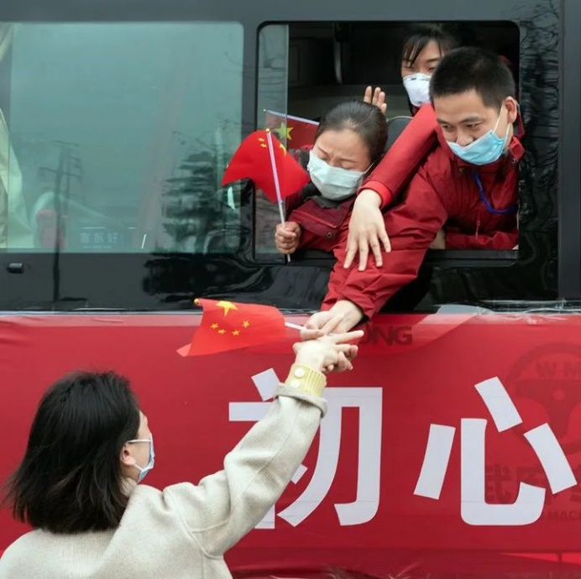



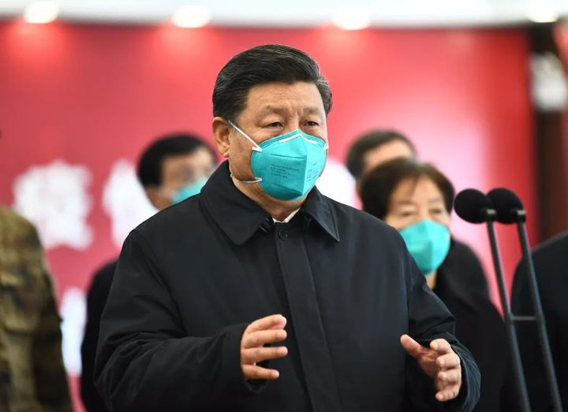

* **郑州抗洪：**

2021年7月下旬，郑州市遭遇历史罕见特大暴雨灾害，各级党组织和党员干部带领广大人民群众奋战在防汛抢险救灾一线，涌现出一大批先进典型。齐腰深的雨水里，他们将身体筑成坚固的“人墙”；转移百姓的过程中，他们不曾停歇更不曾放弃；灾后重建的忙碌里，他们将一腔热血铸成百姓的一砖一瓦、一餐一饭……7月19日8时至22日8时，郑州持续遭遇历史罕见特大暴雨袭击，3天降雨量超过郑州全年平均降雨量，突破我国陆地小时降雨量历史极值；西部山区的巩义、荥阳、新密、登封降雨量达到800毫米，降雨量最大的新密白寨气象站达到991.1毫米，均为历史罕见！

这是郑州有气象记录以来降雨量最大、破坏性最强、波及范围最广的一次暴雨，人员伤亡多、抢救难度大、抗涝抢险任务艰巨。

数据显示，郑州1260万人口中，受灾人口188.49万人，累计转移安置30万人；市政道路损毁2781处；房屋倒塌8668户2.4万间；初步统计直接经济损失532亿元。更让人心痛的是，截至8月1日18时，这场灾难性的暴雨造成郑州292人遇难、47人失踪。

危难时刻，共产党员和人民群众心手相连——

郑州市委、市政府迅速集结力量，加强统筹，各级党员干部和人民群众一起坚守在一线、战斗在一线。

灾情就是命令！时间就是生命！人民至上，生命至上！

全市两万多个基层党组织和40多万名党员积极响应，组建4200多个“党员突击队”“党员志愿服务队”，闻“汛”而动、冲锋在前，将强大的组织力转化为抢险救灾一线的凝聚力、战斗力、动员力，用实际行动筑牢守护人民群众生命和财产的“生命堤坝”。

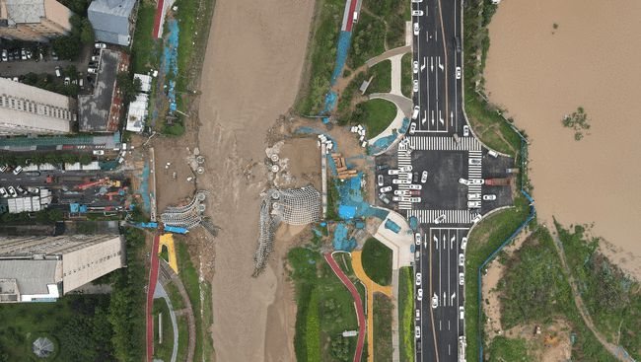

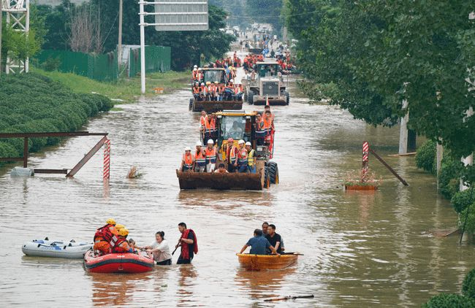

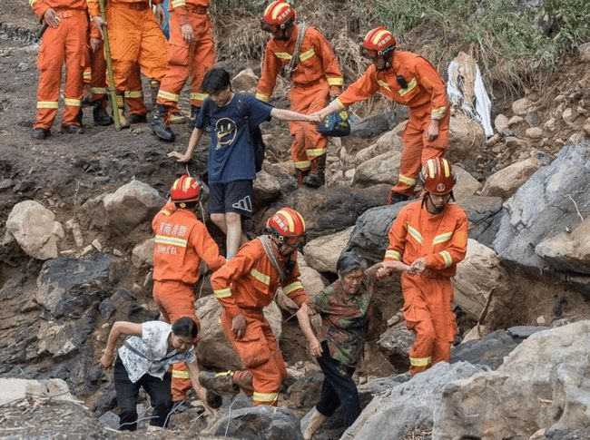

* **大凉山扶贫：**

脱贫攻坚战役打响以来，全国最大的彝族聚居区——四川省凉山彝族自治州发生了天翻地覆的变化。脱贫路上的凉山是全国贫困程度最深、脱贫难度最大的地区之一。

一枝一叶总关情，所看所问暖民心。党的十八大以来，无论太行山深处的特困村庄，武陵山腹地的偏僻苗寨，还是沂蒙山、大别山革命老区，祖国的南部边陲、西部高原，处处都留下习近平同志，这位“扶贫总书记”的深情足迹和暖人情怀。

2020年11月17日，四川省人民政府批准凉山彝族自治州布拖县、昭觉县、美姑县等7个县退出贫困县序列。至此，被称为“中国最贫困角落”之一的四川大凉山整体摆脱贫困。

经过5年轰轰烈烈地脱贫攻坚奋战，大凉山已发生了深刻的巨变。“悬崖村”的搬迁，村村通的公路，学校、卫生室的新建，随时随地能接收电视、智能手机等带来的各式科技讯息，不仅改变了大凉山人的生活方式和思想观念，也开启了他们新的生活。

时至今日，大凉山最为贫困的7个县也终于摆脱了绝对贫困。经核查，目前这7个县农村居民人均可支配收入增长明显，公共服务和基础设施建设水平等得到提升，稳定脱贫、可持续发展机制基本形成。与此同时，5年间凉山州新建了上万公里农村公路，易地扶贫搬迁35万人，落实财政配套扶贫资金2.3亿元。

没有拔不掉的穷根，没有移不走的穷山。在中国共产党的领导之下，人民的生活必将越过越红火！

